Manual del dueño
Administrá ciudades, eventos, puestos y usuarios, consultá estadísticas y gestioná tu cuenta. La estructura de trabajo es ciudad, evento y puesto; conviene crearla en ese orden.

Crear consultar modificar y eliminar ciudades
1. Crear. En Ciudades → Crear ciudad, completá el nombre y pulsá Guardar. Si querés trasladar eventos a la nueva ciudad, elegí Esta nueva ciudad en los eventos correspondientes antes de guardar.
2. Consultar. Abrí Filtros → Editar y usá Buscar ciudad. Cada tarjeta indica sus eventos y puestos. Ver eventos abre los eventos de esa ciudad.
3. Modificar. Pulsá Modificar en la tarjeta, cambiá el nombre o la ciudad de los eventos y guardá. Si trasladás un evento, sus puestos se trasladan con él.
4. Eliminar. Primero trasladá sus eventos y puestos. Cuando la ciudad ya no tenga ninguno, aparecerá Eliminar [nombre]; pulsalo y confirmá. Los puestos inactivos también impiden la eliminación.
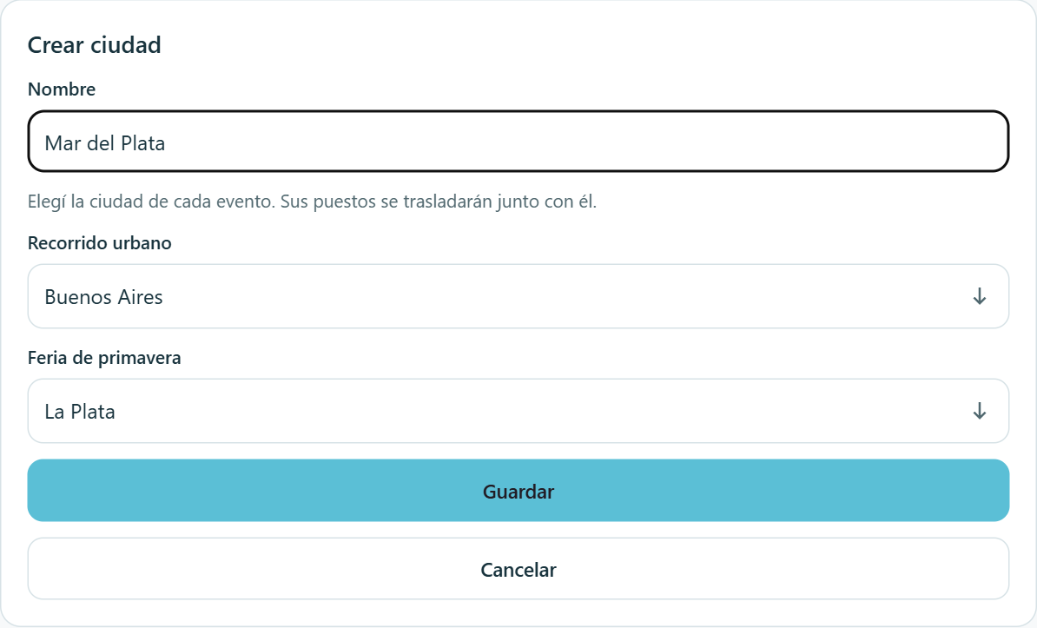
Formulario de ciudad y reasignación de eventos

Crear consultar modificar y eliminar eventos
1. Crear. En Eventos → Crear evento, completá Nombre, Dirección y Ciudad del evento. Marcá los puestos que deban pertenecer al evento y pulsá Guardar. La ciudad es obligatoria.
2. Consultar. En Filtros → Editar, buscá por nombre o elegí una ciudad. Ver puestos abre los puestos del evento.
3. Modificar. Usá Modificar en la tarjeta. Cambiar la ciudad traslada también sus puestos. Al marcar un puesto que estaba en otro evento, pasa a este evento y a su ciudad.
4. Eliminar. Desmarcá o trasladá antes todos sus puestos, incluidos los inactivos. Guardá los cambios y usá Eliminar [nombre] en la tarjeta; confirmá la eliminación.
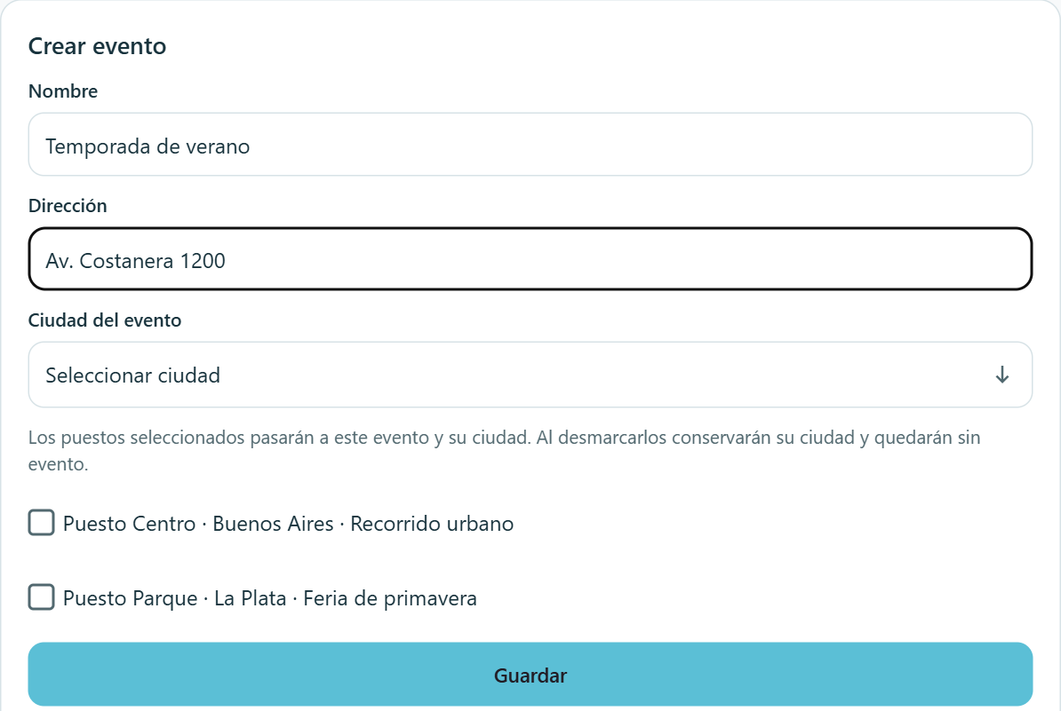
Alta de evento con dirección ciudad y selección de puestos
Al desmarcar un puesto. Queda sin evento y conserva su ciudad. No se elimina el puesto ni su historial.

Dar de alta y consultar puestos
1. Alta. Entrá en Puestos → Alta de puesto, completá Nombre del puesto, elegí un evento existente y pulsá Guardar puesto. El puesto toma la ciudad de ese evento.
2. Consulta. Abrí Filtros → Editar para buscar por puesto, ciudad o evento y delimitar el alcance. Mostrar puestos inactivos agrega los dados de baja.
3. Precios. En un puesto activo, abrí Precios del puesto, completá Nombre de la tarifa y Precio por copia, y pulsá Agregar precio. Usá Editar, Desactivar o Reactivar sobre una tarifa existente.
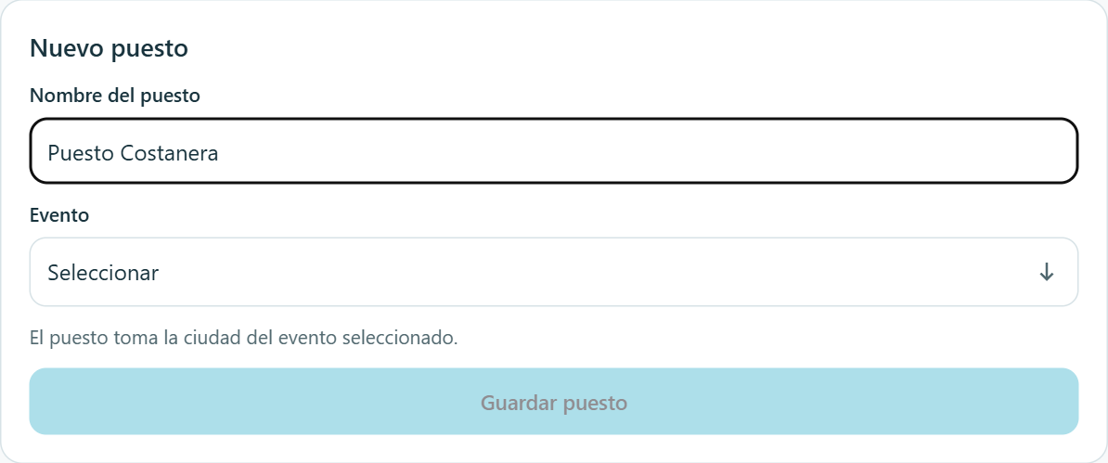
Alta de puesto con nombre y evento de pertenencia
Orden necesario. Si no hay eventos, creá primero una ciudad y un evento. Sin tarifas disponibles no se puede confirmar una venta.

Modificar dar de baja y reactivar puestos
1. Modificar. En la tarjeta del puesto, abrí Modificar puesto. Cambiá el nombre o el evento; el evento define la ciudad. Si elegís Sin evento, seleccioná la ciudad. Confirmá con Guardar cambios.
2. Empleados. Cada empleado tiene un solo puesto. Para quitarlo de este puesto, elegí otro puesto activo en su selector. Debe cerrar su jornada antes del traslado y volver a iniciar sesión para trabajar con la nueva asignación.
3. Baja. Usá Dar de baja [puesto] y confirmá. Se conservan los usuarios asignados, fotos, ventas y horarios. No se admiten nuevas cargas de fotos ni nuevas asignaciones mientras esté inactivo.
4. Reactivar. Abrí Filtros → Editar → Mostrar puestos inactivos, buscá el puesto y pulsá Reactivar [puesto].
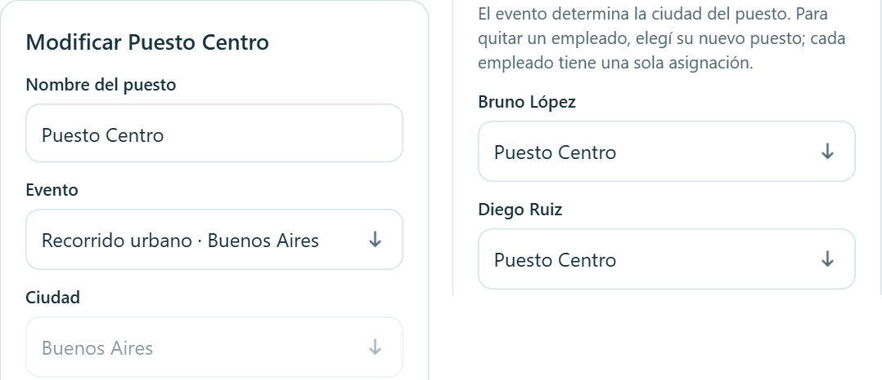
Edición de puesto con evento ciudad y asignaciones de empleados

Crear y consultar usuarios
1. Crear. En Empleados → Alta de usuario, elegí el rol y completá nombre, apellido, email, DNI, contraseña inicial y confirmación. La contraseña debe tener entre 12 y 128 caracteres. Pulsá Guardar usuario.
2. Asignación. Encargados, editores, camarógrafos y vendedores necesitan un puesto activo. El secretario se guarda sin puesto; dueño y cliente pueden quedar sin asignación cuando corresponda.
3. Consultar. En Empleados → Filtros → Editar, buscá por nombre, correo o DNI y filtrá por rol o puesto. Ver ficha abre los datos y las acciones del usuario.
4. Clientes. Se consultan en la sección Clientes, con búsqueda por correo o DNI. La tarjeta permite Dar de baja con confirmación y conserva el historial. El directorio de Empleados excluye a los clientes.
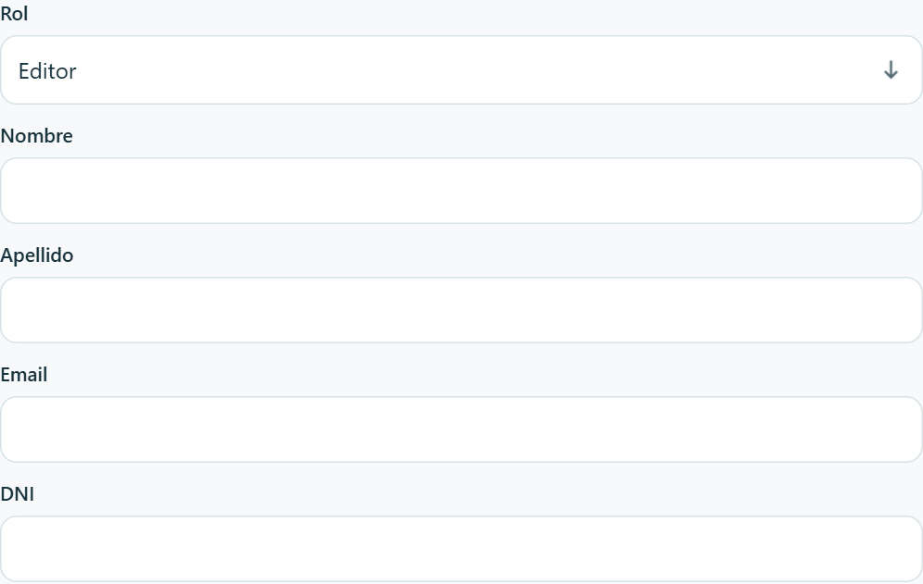
Alta de usuario con rol y datos personales
La contraseña inicial es para el primer acceso. El usuario puede cambiarla desde Mi usuario.

Editar dar de baja y reactivar usuarios
1. Editar. En Empleados → Ver ficha → Editar empleado, corregí los datos, el rol o el puesto y pulsá Guardar usuario. La edición administrativa cierra las sesiones del usuario afectado; deberá ingresar de nuevo.
2. Dar de baja. En la ficha, pulsá Dar de baja y confirmá. Se bloquea el acceso y se conservan ventas y horarios. No podés dar de baja tu propia cuenta.
3. Reactivar. En Empleados → Filtros → Editar → Mostrar usuarios inactivos, abrí la ficha y elegí Reactivar empleado; confirmá.
4. Horarios. Desde la ficha podés abrir Consultar horarios y revisar el Historial completo de horarios, que incluye puestos anteriores. Actualizar horarios vuelve a consultar los registros.
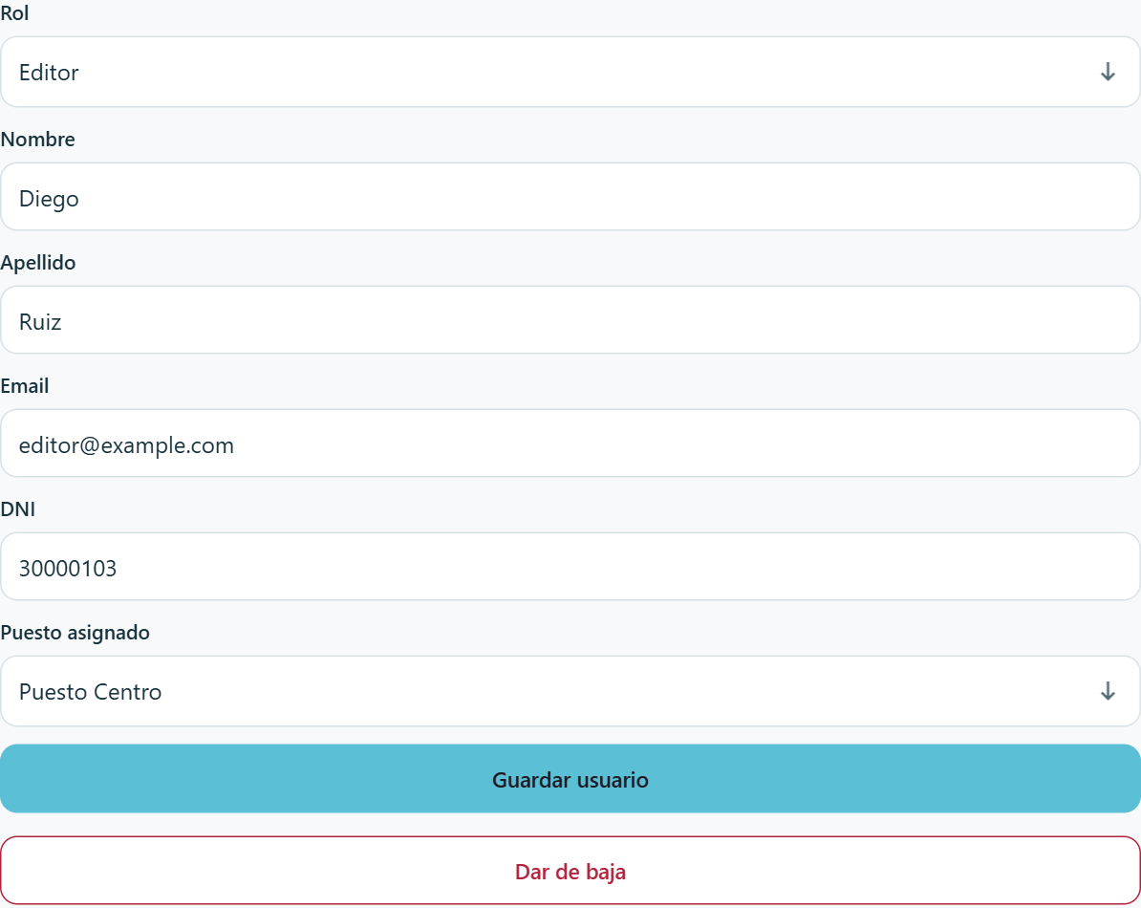
Ficha de empleado con edición y baja administrativa
Datos propios. Para cambiar solamente tu nombre, usá Mi usuario. Para cambios de puesto, cerrá antes la jornada del empleado.

Consultar estadísticas
1. Entrá en Estadísticas y abrí Filtros → Editar. Elegí Hoy, Últimos 7 días, Este mes, Siempre o un rango de fechas. Para un rango, el máximo es de 367 días y se incluyen ambos extremos.
2. Elegí el Indicador de los gráficos: ingresos, cantidad de ventas, precio promedio por venta, familias fotografiadas o porcentaje de familias que compraron. Pulsá Aplicar filtros.
3. Marcá Total, ciudades, eventos o puestos para comparar series. Podés seleccionar varias a la vez; cada una se muestra por separado.
4. En Rendimiento del equipo, marcá Vendedores, Camarógrafos y Editores según lo que necesites comparar. Tocá un día del gráfico para abrir su detalle y una hora del detalle para consultar el personal de esa franja. Ver resumen por puesto abre el resumen tabular.
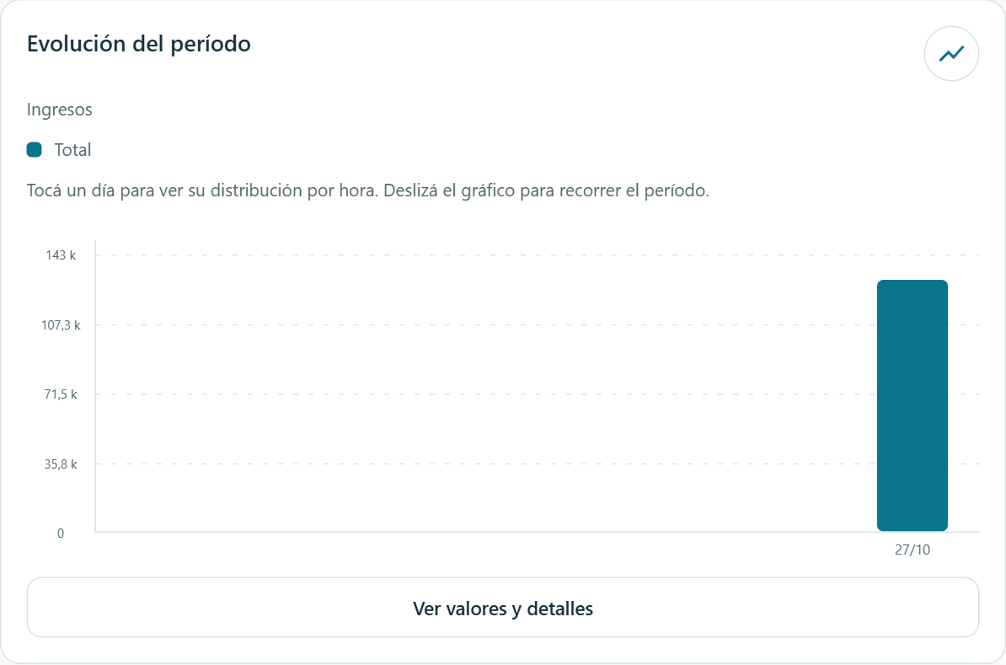
Gráfico de evolución del período con acceso al detalle de un día
Cómo leerlos. Ventas cuenta operaciones; comprar más copias puede sumar ingresos sin agregar otra familia compradora. El porcentaje compara familias compradoras con fotografiadas. Los ingresos no descuentan costos. Un dato no disponible o sin conteo no equivale a cero.
Comparaciones. No sumes una ciudad con sus propios puestos ni porcentajes individuales. Las ventas de un vendedor y los resultados del autor de la foto describen tareas distintas.

Cambiar tus datos y cerrar sesión
1. Nombre y apellido. Entrá en Mi usuario → Cambiar nombre, editá ambos campos y pulsá Guardar nombre. Este cambio conserva tu sesión.
2. Contraseña. En Mi usuario → Cambiar contraseña, completá Contraseña actual y Nueva contraseña de 12 a 128 caracteres. Pulsá Guardar contraseña. Se cierran todas tus sesiones; volvé a ingresar con la nueva contraseña.
3. Cerrar sesión. En Mi usuario, pulsá Cerrar sesión para finalizar el acceso en ese dispositivo.
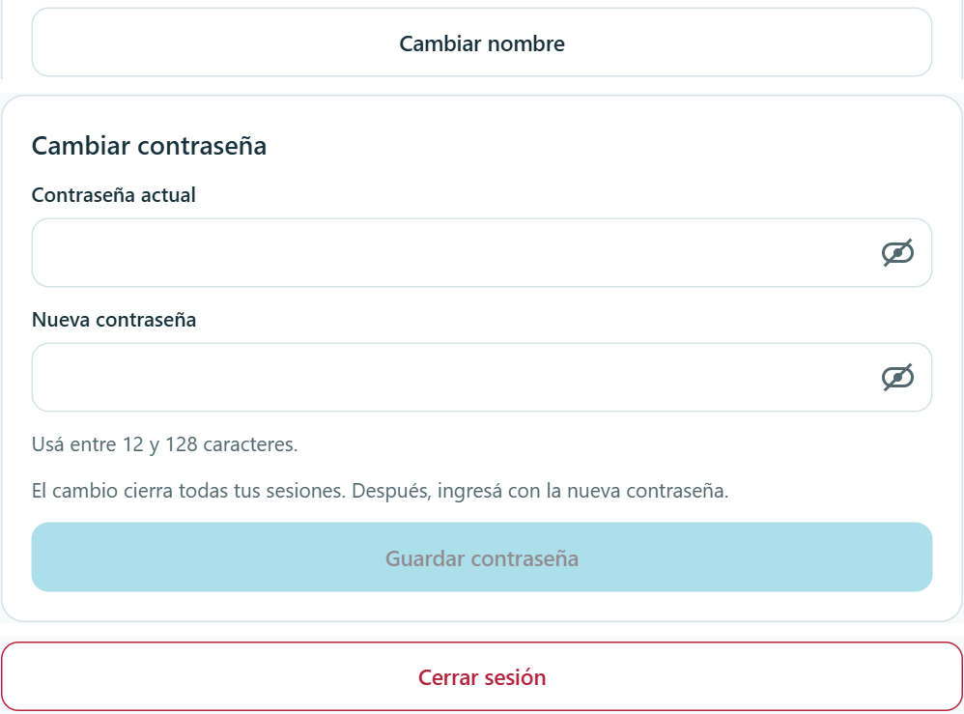
Mi usuario con las acciones de nombre contraseña y cierre de sesión

